76^{ο} ΟΛΟΗΜΕΡΟ ΔΗΜΟΤΙΚΟ ΣΧΟΛΕΙΟ ΑΘΗΝΩΝ
Τάξη: Γ₁
Σχολικό έτος: 2002-2003

ΣΧΕΔΙΟ ΕΡΓΑΣΙΑΣ:

Η ελιά- το δέντρο σύμβολο για τον ελληνικό πολιτισμό

Συνεργάσθηκαν:

Οι μαθητές και μαθήτριες της Τάξης

Αθανασόπουλος Αλέξανδρος, Βαρελάς Ορέστης, Γεωργούση Στρατηγούλα, Καπίρη Αδαμαντία, Κοντή Ευαγγελία, Κοντούδης Στέργιος, Λέλο Ρενίς, Λόση Κιεμάλ, Μανίκα Κων/να, Μουστάκας Γεώργιος, Μπέτση Αικατερίνη, Μπισμπίκου Γεωργία, Ντόκος Στέφανος, Πανόπουλος Γεώργιος, Παρασκευόπουλος Εμμανουήλ, Σαλτού Δήμητρα, Σκαρίπας Φοίβος, Συνιόρογλου Παναγιώτης, Φελέκης Ιωάννης, Φουγιαξής Βασίλειος, Φιωτάκης Γεώργιος, Χουγκούν Σαμπάχ

Οι δάσκαλοι

Ευανθία Παναγοπούλου, Κωνσταντίνος Σταμούλης, Σοφία Παπαστάθη,
Ερατώ Παλαιολόγου, Έφη Κουτζαμάνη, Μαρία Τσιλίρα, Μαρία Καραμαλέγκου, Νατάσα Ταβουλάρη, Χριστόφας Μαïστρέλλης, Αδαμαντία Αλμπάνη

Ερευνήσαμε, δημιουργήσαμε, μάθαμε…….

Το πρόγραμμά μας ξεκίνησε γύρω στα μέσα Νοεμβρίου, εποχή που μαζεύουν τις ελιές. Ο σύλλογος γονέων καλούσε τους γονείς για ενημέρωση. Πολλά παιδιά μου είπαν ότι ο μπαμπάς τους δεν μπορούσε να’ ρθει γιατί ήταν στο χωριό για να μαζέψει ελιές. Αυτή ήταν η αφορμή για να φουντώσει η συζήτηση και το ενδιαφέρον μας.
Έτσι αποφασίσαμε να ασχοληθούμε όλη τη σχολική χρονιά με την ελιά.
Αφού επιλέξαμε το θέμα, καθορίσαμε τα πλαίσια μέσα στα οποία θα αναπτύσσαμε το σχέδιο εργασίας.

- Τα μαθητικά ενδιαφέροντα.
- Εξακτίνωση σε όλα τα μαθήματα του αναλυτικού προγράμματος.
- Εξακτίνωση με πλαίσιο τη θεωρία της πολλαπλής νοημοσύνης.

Αποφασίσαμε να δουλέψουμε ομαδικά με τις ήδη υπάρχουσες ομάδες της τάξης μας (4 ομάδες από 6 παιδιά), αλλά και ατομικά.
Για πρώτη φορά βαπτίσαμε τις ομάδες μας.
( Ελαΐς, Πυρήνας, ελαιοπαραγωγοί, ελαιογραφία)

Έπειτα καθορίστηκαν ο σκοπός και οι γενικοί στόχοι, γιατί για κάθε μάθημα υπήρχαν ειδικοί στόχοι
.
Σκοπός: Να γνωρίσουν την ελιά και τη σχέση της με τον πολιτισμό, να εκτιμήσουν τα αγαθά του, να καλλιεργήσουν τα πολιτιστικά και αισθητικά τους κριτήρια και να διαμορφώσουν υπεύθυνη και δημιουργική στάση ζωής απέναντι στον πολιτισμό.

Στόχοι:

- Να αποκτήσουν ικανότητες έρευνας και επεξεργασίας πληροφοριών σχετικά με ένα θέμα, έτσι ώστε να διευρύνουν τις γνώσεις τους γύρω από αυτό.
- Να μάθουν να οργανώνουν και να πραγματοποιούν ομαδικές εργασίες. Να εναρμονίζουν τους προσωπικούς τους στόχους και τα ενδιαφέροντά τους με τους συλλογικούς στόχους και ενδιαφέροντα. Να συνεργάζονται αρμονικά και να αποδέχονται ο ένας τον άλλον ( χωρίς διακρίσεις φύλου, εθνικότητας, επίδοσης).
- Να γνωρίσουν την αδιάσπαστη συνέχεια του ελληνικού πολιτισμού (τώρα και τότε).
- Να γνωρίσουν και να εκφραστούν μέσα από διάφορες μορφές τέχνης. Να εκτιμήσουν την αξία του θεάτρου, της ζωγραφικής, του τραγουδιού, του χορού, του παιχνιδιού, της φωτογραφίας.
- Να νιώσουν ότι είναι ικανοί να πραγματοποιούν και να ολοκληρώνουν τους στόχους που οι ίδιοι επιλέγουν.
- Να ανατρέψουν με τη δημιουργικότητά τους, τις ιδέες τους και τα σχέδια τους την καθημερινή μαθησιακή διαδικασία, έτσι ώστε το σχολείο να τούς είναι οικείο, ευχάριστο και ελκυστικό.

Έπειτα συγκεντρώσαμε υλικό και αρχίσαμε την επεξεργασία.
Σχεδιάσαμε τις δραστηριότητες (μαθητές και δάσκαλοι).
Οι ομάδες έκαναν τις πρώτες παρουσιάσεις. Έγιναν συζητήσεις, σχόλια και ερωτήσεις. Φτιάξαμε ομαδικές εργασίες αλλά και ατομικές.

Καθημερινά στις τάξεις μας αντιμετωπίζουμε παιδιά με μεγάλη ποικιλία ατομικών διαφορών. Οι περισσότεροι συμφωνούμε ότι τα παιδιά μας μαθαίνουν με διαφορετικό τρόπο και δεν ενδιαφέρονται όλα για τα ίδια πράγματα.
Είναι ανάγκη λοιπόν στην τάξη μας να δημιουργούμε πολλαπλά σημεία προσέγγισης των μαθητών μας. Να δώσουμε ευκαιρίες σε όλους να δείξουν την αξία τους, να νιώσουν και να απολαύσουν την αποδοχή και το θαυμασμό, έτσι ώστε να χτίσουν την κατάλληλη ψυχική υγεία, που θα τους βοηθήσει να δημιουργήσουν στη ζωή τους.
Χρειάζεται να δώσουμε την ευκαιρία στα παιδιά μας ,λέει ο Γκάρντνερ, να μπουν στο δωμάτιο από διαφορετικά παράθυρα, ώστε να μιλήσουν- αλλά και να είναι ικανά να διακρίνουν τις σχέσεις ανάμεσα στα διαφορετικά είδη παραθύρων.
Παράθυρα ανοιχτά που θα αφήσουν να περάσει στις τάξεις μας ευνοïκός άνεμος, που θα φουσκώσει τα πανιά μας για να γνωρίσουμε κι άλλες χώρες και λιμάνια. Να μάθουμε να διαλέγουμε και να σχεδιάζουμε το δικό μας ταξίδι, να μην ακολουθούμε πορείες που έχουν χαράξει άλλοι.
Άλλωστε ο πολιτισμός μας γέννησε έναν Οδυσσέα.

Ελιά και πολιτισμός
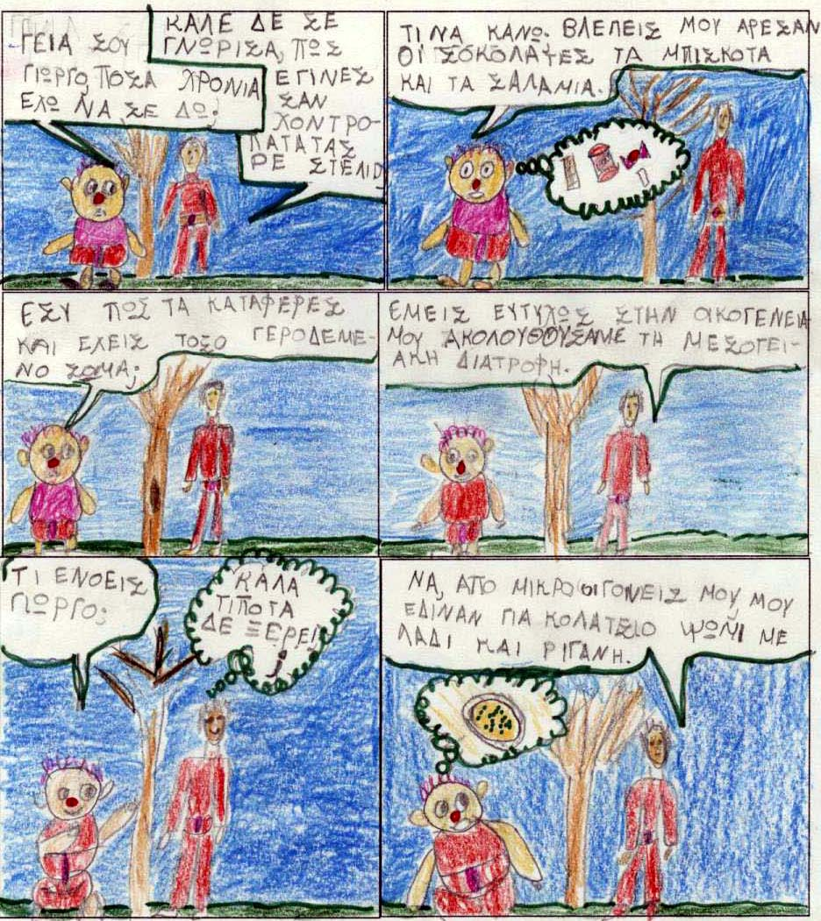

Στο μάθημα της Γλώσσας δημιουργήσαμε κείμενα, ποιήματα, σταυρόλεξα και αινίγματα, σύνθετα, συνώνυμα, λεξιλόγιο, παροιμίες, παρομοιώσεις, ευρετήριο, κόμικς, είδαμε διαφημίσεις, γίναμε δημοσιογράφοι, φέραμε πληροφορίες, γράψαμε σκέφτομαι και γράφω.

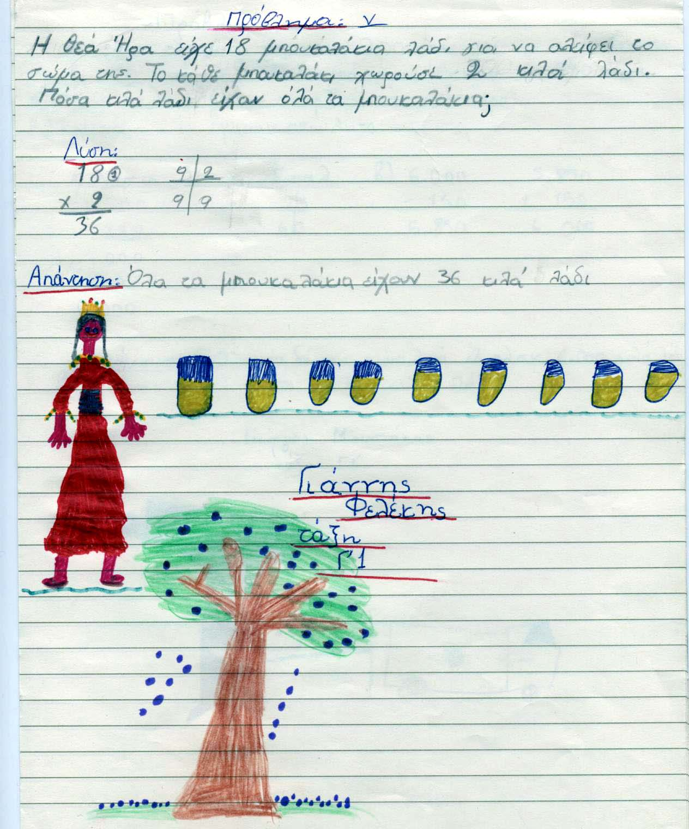

Στο μάθημα των Μαθηματικών κάθε μέρα φτιάχναμε προβλήματα με το λάδι, το ελαιοτριβείο και τα λοιπά. Τα λύναμε, τα απαντούσαμε και τα εικοναγραφούσαμε.

Στην Ιστορία Αθηνά και Ποσειδώνας, Μίνωας και εμπόριο, Μυκηναίοι και αγώνες Ολυμπιακοί, ιδεογράμματα με πηλό και θάματα.

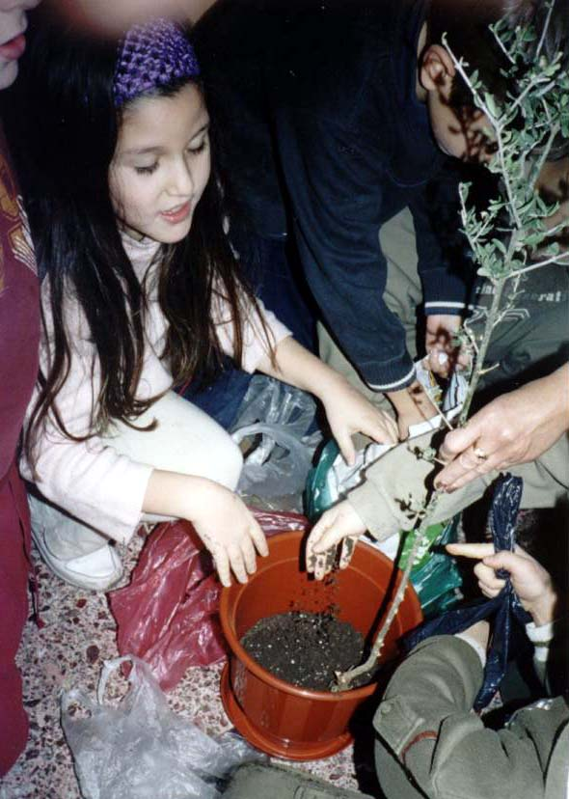
Στα Θρησκευτικά ο Νώε και το περιστέρι και το κλαδί ελιάς σύμβολο ειρήνης και χαράς.
Στο κοιμητήρι ανάβουν τα καντήλια, το βάπτισμα και το Άγιο Μύρο, τα καντηλάκια μέσα στην εκκλησία, ο Χριστός προσεύχεται στη ρίζα μιας ελιάς.

Στο Εμείς και ο κόσμος μαθαίνουμε για την καλλιέργεια της ελιάς, τη φροντίδα που χρειάζεται, τα προïόντα της, το ελαιοτριβείο. Φέρνουμε κλαδιά ελιάς και καρπούς και τα παρατηρούμε. Αποφασίζουμε να κάνουμε έκθεση φωτογραφίας με φωτογραφίες που θα βγάζαμε εμείς οι μαθητές με θέμα την ελιά. Φυτεύουμε μια αγριελιά και περιμένουμε ένα γεωπόνο να μας μιλήσει, φτιάχνουμε το καλαθάκι μας με τα εργαλεία για το μάζεμα της ελιάς και περιμένουμε το επόμενο λιομάζωμα

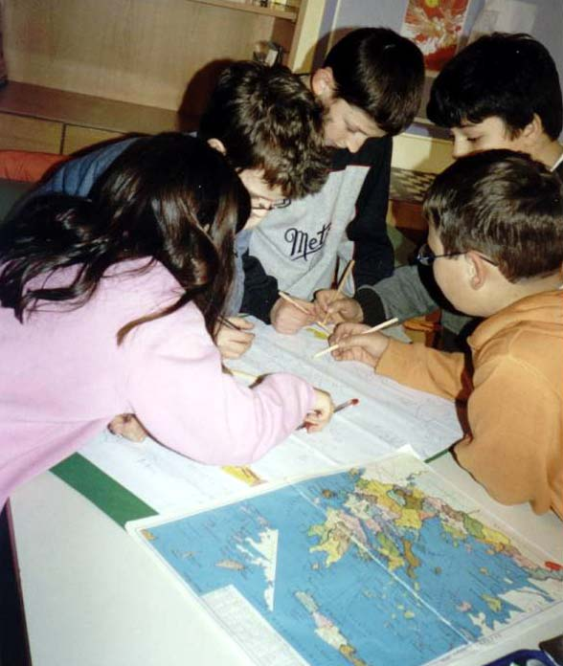
Στη Γεωγραφία μαθαίνουμε ότι η ελιά είναι δέντρο μεσογειακό, δείχνουμε στο χάρτη την περιοχή της Μεσογείου και φτιάχνουμε το χάρτη της Ελλάδας. Κολλάμε δεντράκια ελιάς στις περιοχές που μάθαμε ότι καλλιεργούνται και με την ευκαιρία αποφασίζουμε να γνωριστούμε καλύτερα. Φέρνουμε φωτογραφίες μας και τις κολλάμε στο χάρτη δείχνοντας τον τόπο καταγωγής μας. Δεν ξεχνάμε και τους συμμαθητές μας από άλλες χώρες τον Κεμάλ, το Ρενίς, το Στέφανο από την Αλβανία, τη Σαμπάχ από την Αίγυπτο και τη Ρουμανία, τον Αλέξανδρο από την Αφρική και νιώθουμε πιο γνωστοί.

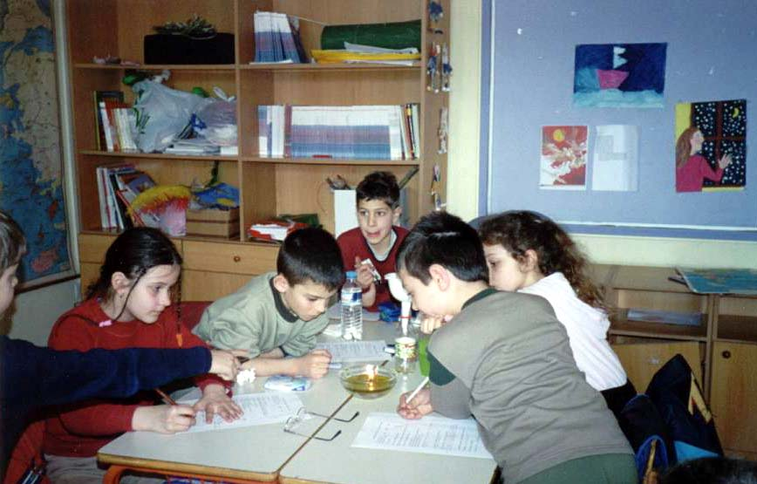
Στη Φυσική! Ναι, ακούσατε καλά. Στην Τρίτη τάξη πειράματα!
Στα θρανία μας λάδι, δοχεία διαφορετικά, χωνιά, καντηλάκια, λυχναράκια και το λάδι είναι υγρό σαν το νερό, έχει χρώμα πράσινο και είναι πυκνό, παίρνει το σχήμα του δοχείου στο οποίο βρίσκεται, καίγεται και μας φωτίζει και το πονηρό βγαίνει πάντα από πάνω από το νερό.

Στα Αγγλικά μάθαμε πρώτα λέξεις αγγλικές (ελιά, λάδι, ελαιώνας κλπ.).
Έπειτα σκεφτήκαμε να μας φέρουν οι συμμαθητές μας από άλλες χώρες λέξεις της δικής τους γλώσσας και τέλος από φίλους και γνωστούς βρήκαμε και άλλες λέξεις ξένες, τις γράψαμε, τις προφέραμε και είδαμε ότι οι γλώσσες μοιάζουν όπως και οι άνθρωποι. Τέλος φτιάξαμε τη σαραντογλωσσούσα με όλες τις λέξεις που μάθαμε και έχουμε τον κόσμο στην τάξη μας. Ακούμε το τραγούδι του Τζον Λένον “imagine” και συμφωνούμε με τα λόγια του.
Μάθαμε και στη νοηματική γλώσσα (γλώσσα των κωφών) τις λέξεις: ελιά (δέντρο), λάδι, καρπός ελιάς.

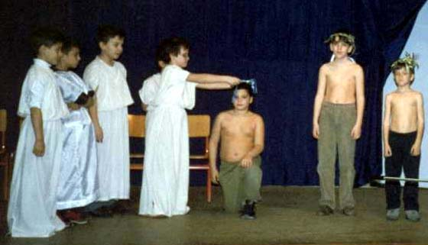
Στη Γυμναστική καιστη Μουσικοκινητική σχηματίσαμε τους 5 ολυμπιακούς κύκλους που συμβολίζουν τις 5 ηπείρους της γης. Αναπαραστήσαμε τους ολυμπιακούς αγώνες, ανάψαμε την ιερή φλόγα (η δάδα των Ολυμπιακών αγώνων του 2004 έχει το σχήμα του φύλλου της ελιάς και την έφτιαξε ο γλύπτης Βαρώτσος), εκλέξαμε τους Ελλανοδίκες, δώσαμε τον ιερό όρκο και αγωνιστήκαμε τίμια για το στεφάνι ελιάς, τον κότινο.

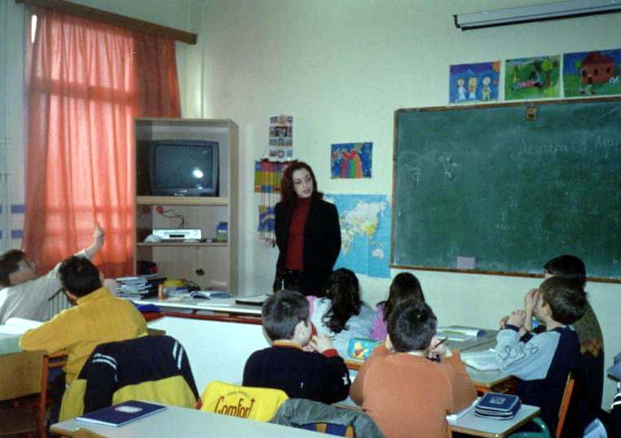
Στην τραπεζαρία: Φέραμε μια διαιτολόγο στην τάξη μας και μας μίλησε για το ελαιόλαδο και τη μεσογειακή διατροφή. Φτιάξαμε την πυραμίδα της μεσογειακής διατροφής. Όσα είναι κοντά στη βάση μπορείς να τα τρως καθημερινά, όσα υπάρχουν στην κορυφή να πρέπει να βρίσκονται στο τραπέζι σου λίγες φορές και σε μικρή ποσότητα. Πατατάκια, σνακ, πίτσες, χάμπουργκερ, αλλαντικά δεν υπάρχουν πουθενά και μακριά. Πριν το φαγητό πλέναμε τα χέρια μας με σαπούνι που είχε φτιαχτεί με ελαιόλαδο. Φέραμε και δοκιμάσαμε πάστα ελιάς, ελιόψωμο, σαλάτες με ελαιόλαδο, ελιές. Ενέργεια και υγεία επιτέλους στην τραπεζαρία…

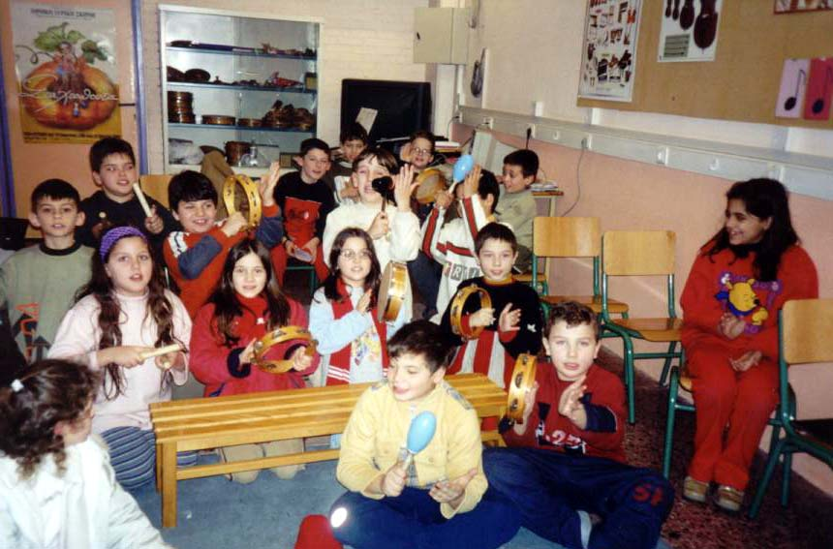
Στη μουσική μελοποιήσαμε το ποίημα του Κωστή Παλαμά «Η ελιά». Φτιάξαμε πρώτα το ρυθμό, χτυπώντας τύμπανα, ντέφια, μαράκες. Έπειτα χωρίσαμε σε μέτρα. Γράψαμε 28 μέτρα μουσική. Ύστερα βάλαμε τη μελωδία. Ο καθένας πρότεινε τη δική του μελωδία πάνω στο ρυθμό που είχαμε γράψει βέβαια. Έπειτα αποφασίσαμε ποιος μας αρέσει περισσότερο. Η δασκάλα μας το έπαιξε στο αρμόνιο και εμείς το τραγουδήσαμε.

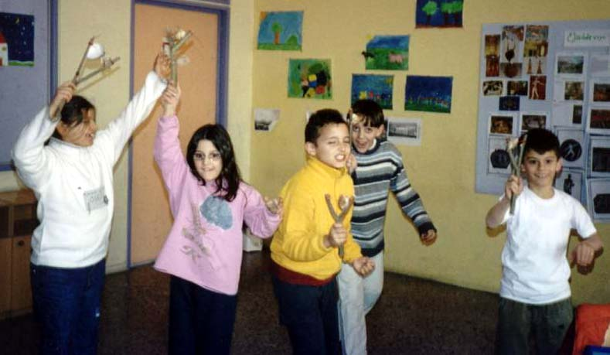
Αποφασίσαμε να φτιάξουμε μουσικά όργανα. Ροκάνες με κλαδί ελιάς και κοχύλια, μπαστούνι της βροχής με κύλινδρο για τις αφίσες και καρφίτσες, κουκούτσια ελιάς, φακές, μαράκες από κουτιά Νουνού που μέσα βάλαμε κουκούτσια ελιάς. Έτσι δώσαμε την πρώτη μας συναυλία χορεύοντας…

Στη Θεατρική Αγωγή διαβάσαμε από το βιβλίο της ιστορίας το μάθημα «Αθηνά και Ποσειδώνας» και το δραματοποιήσαμε. Κάναμε αρκετές πρόβες, φορέσαμε αρχαιοελληνικές στολές και η παράσταση άρχισε. Φώτα παρακαλώ…
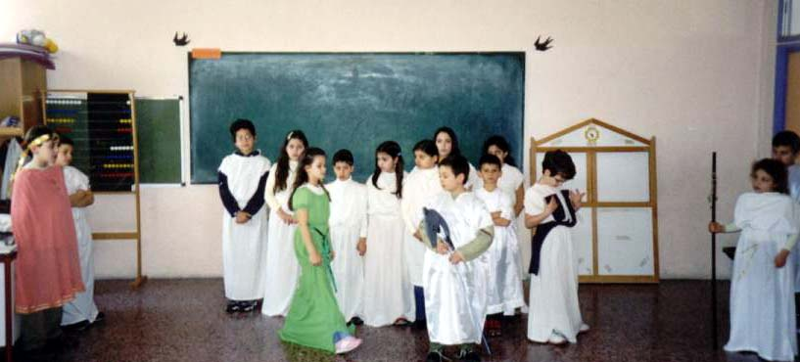

Στους παραδοσιακούς χορούς χορεύουμε και τραγουδάμε το «Πέρα στους πέρα κάμπους που είναι οι ελιές».

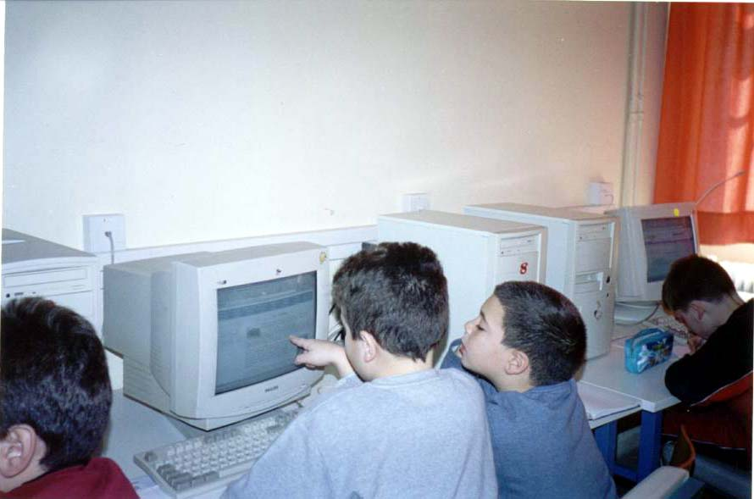
Στους υπολογιστές πρώτα βλέπουμε ένα CD-Rom με θέμα την ελιά. Μπαίνουμε στο Ιντερνέτ και ποπό πληροφορίες!!! 22 σελίδες και παραπάνω για την ελιά! Θέλουμε να τα γράψουμε όλα στο τετράδιό μας, έχει πλάκα να ψάχνεις, και εκτυπώνουμε μερικές σελίδες. Βλέπουμε στην τάξη μας μια βιντεοκασέτα από τη σειρά της εκπαιδευτικής τηλεόρασης «Πώς γίνεται το λάδι».(Επίσης προβάλουμε σλάιτς με τη δουλειά που έκανε το 30^{ο} Δημ. Σχ. Αθηνών που δούλεψε το ίδιο θέμα. )

Στο μάθημα της Αισθητικής Αγωγής είδαμε σε σλάιτς πίνακες με θέμα την ελιά. Σταθήκαμε περισσότερο στο Θεόφιλο, το Βαν Γκογκ, τον Μποκόρο.
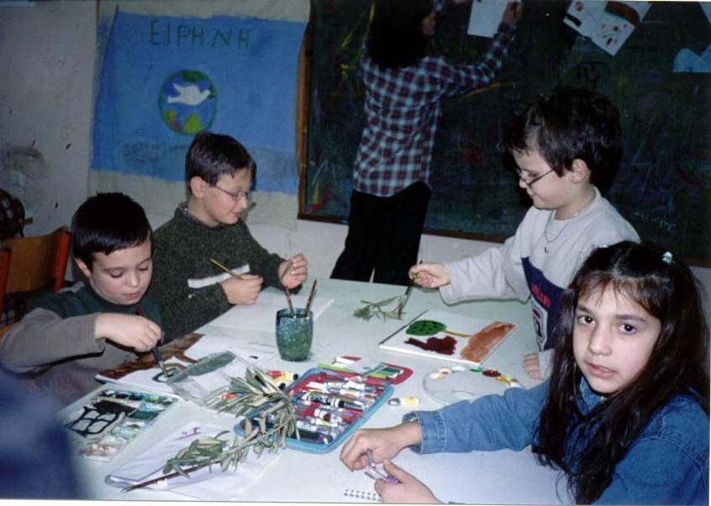
Έπειτα πιάσαμε και εμείς τα πινέλα μας για να ζωγραφίσουμε την ελιά. Φτιάξαμε ένα ομαδικό έργο με θέμα «ειρήνη και ελιά», γιατί πολύ μας ανησυχούσαν οι ειδήσεις που μιλούσαν για τον πόλεμο. Θέλαμε να στείλουμε ένα μήνυμα. Αυτό το ομαδικό έργο ήταν το πανό της πορείας ειρήνης που κάναμε στο σχολείο μας την πρώτη μέρα του πολέμου στο Ιράκ.

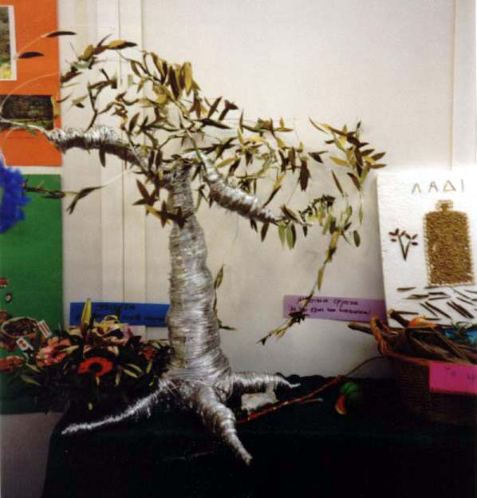

Ακόμη αποφασίσαμε να φτιάξουμε και ένα δέντρο ελιάς. Τα υλικά μας: εφημερίδες, σύρμα και χάρτινα φύλλα ελιάς. Το μοντέρνο αυτό γλυπτό με κάνει να ονειρεύομαι, είπε ο Γιώργος, καθώς κολλούσαμε τα φυλλαράκια.

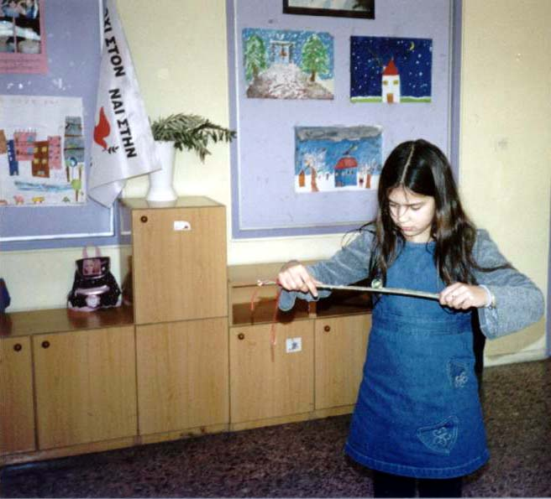
Αποφασίσαμε επίσης να κατασκευάσουμε παιχνίδια, διακοσμητικά και κοσμήματα με κλαδιά ελιάς και κουκούτσια.
Φτιάξαμε το παιχνίδι της ισορροπίας δένοντας στις άκρες δυο βέργες από ελιά. Πάνω στις βέργες κυλάμε ένα βόλο και προσπαθούμε να μη μας πέσει. Επίσης μια μπαλοπαγίδα από κλαδί ελιάς. Τα παιχνίδια μας τα στολίσαμε με φτερά και χάντρες. Τις ιδέες τις πήραμε από ένα βιβλίο κατασκευών με υλικά από τη φύση. Φτιάξαμε ακόμη ένα κινητό με κλαδί ελιάς και κοχύλια. Το κρεμάσαμε κοντά στο παράθυρο και όταν φυσάει ακούμε τη μελωδία των κοχυλιών. Τα κοσμήματα τα φτιάξαμε με κουκούτσια ελιάς και λεπτό σύρμα από καλώδιο. Η κυρία μας τρύπησε τα κουκούτσια που φέρναμε στο σχολείο. Έπειτα κάναμε σχέδια πάνω σε χαρτί. Η κάθε ομάδα διάλεξε το κόσμημα που θα φτιάξει. Άλλη έφτιαξε κολιέ, άλλη σκουλαρίκια, άλλη καρφίτσες. Κοιτώντας τα σχέδια φτιάξαμε υπέροχα κοσμήματα. Ένα δαχτυλίδι το κάναμε δώρο στη διευθύντρια, ενώ πολλοί ετοίμασαν δαχτυλίδια για τη μαμά τους.

